老家

学 院： 专 业： 学 号： 姓 名：

装 订 线
广东工业大学考试试卷 ( A )
课程名称: 高等数学A（1） 试卷满分 100 分
考试时间: 2015年 1 月23日 (第 20 周 星期五 )
题 号 | 一 | 二 | 三 | 四 | 五 | 六 | 七 | 八 | 九 | 十 | 总分
评卷得分
评卷签名
复核得分
复核签名
一、填空题（每小题4分，共20分）
1．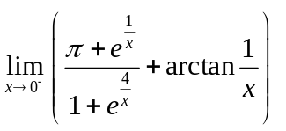= 。
2．设参数方程为：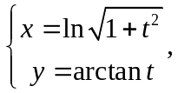 则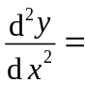 。
3．求定积分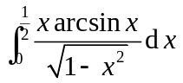 = 。
4．曲线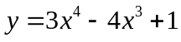的凸区间为： 。
5．求微分方程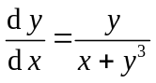的通解为： 。
二、选择题（每小题4分，共20分）
1．要使 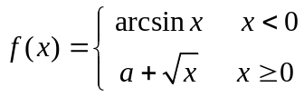 在  连续，则 （ ）
（A） 1 （B） 2 （C） 3 （D）0
2．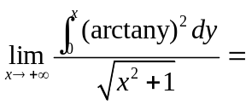（ ）
（A）  （B） （C）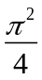 （D）不存在

3．曲线：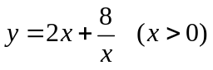的单调减少区间为 （ ）
（A）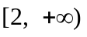 （B）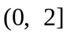 （C）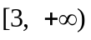 （D）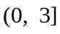
4．设是可导函数，且满足条件：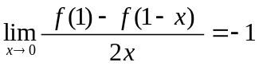，则曲线 
在点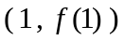处的切线斜率为 （ ）。
（A） （B）  （C）  （D） 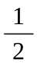
5. 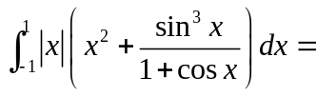（ ）。
（A） 8 （B） 1 （C） 0 （D）
三、计算题（每小题7分，共35分）
1. 求曲线 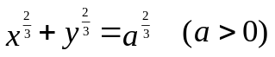在点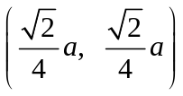处的切线方程和法线方程.
2. 已知函数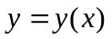由方程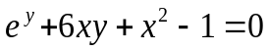所确定，求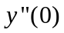.
3. 计算：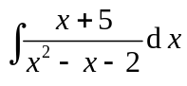.
4. 求微分方程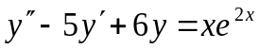的通解.
5. 计算反常积分：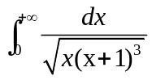
四、（9分） 求抛物线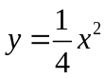与直线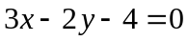所围成平面图形的面积.
五、（9分）证明不等式：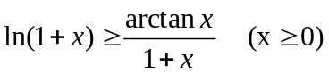
六（7分）设函数在闭区间[0,1]上连续，在开区间(0,1)内可导。
且有 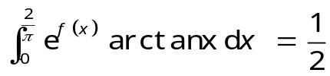，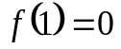，
则至少存在一点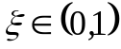，使得

